Отчет «Безопасный Интернет»

В рамках единого урока безопасности в сети Интернет 14 сентября 2016 года Самигуллина Р.М., учитель информатики, провела с учащимися 5-8 классов (20 учеников) МБОУ Татарско-Тумбарлинская СОШ» открытый урок «Интернет безопасность», на котором познакомила учащихся с преимуществами сети Интернет, скрытыми и открытыми угрозами Интернета, классификации интернет угроз. По окончанию классного часа учителем были розданы памятки для учащихся и их родителей.

Информатика укытучысы СамигуллинА Р.М. 5-8 сыйныфлар өчен «Интернет челтәре куркынычсызлыгы” ачык дәресе үткәрде. Укучыларга интернет челтәренең өстенлекләре һәм куркыныч якларын аңлатты. Дәрес ахырында укучыларга һәм ата-аналарга белешмәлекләр таратты.

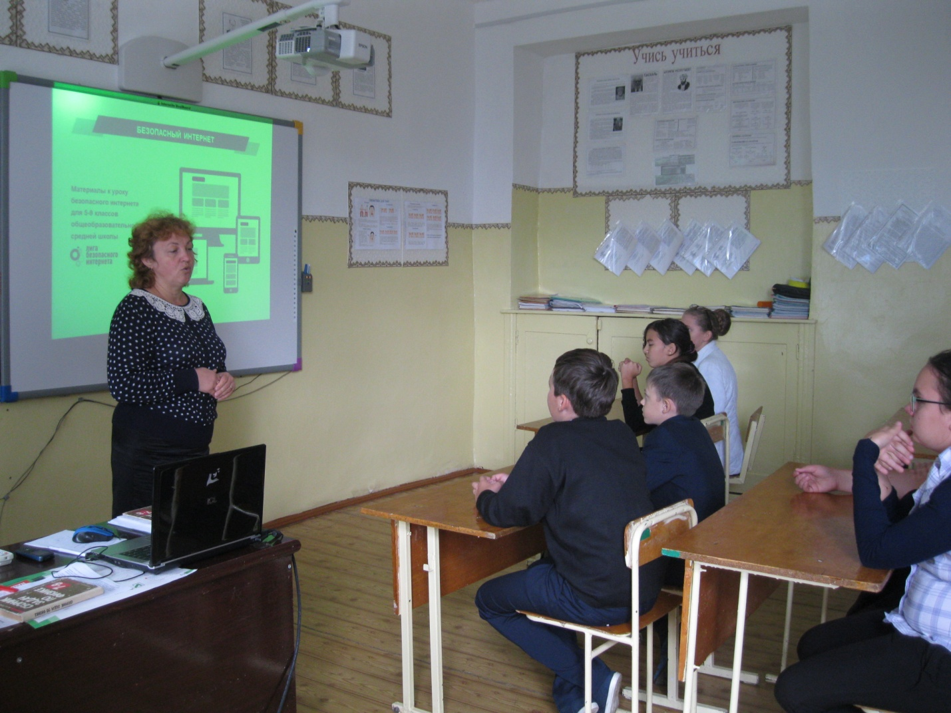

ЗДВР Э.Р. Ямалетдинова

